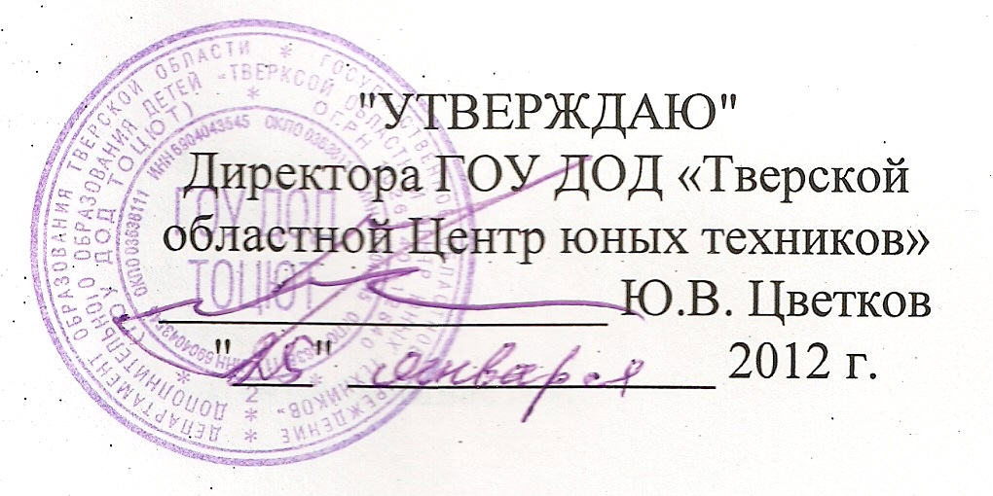

Положение
об областном конкурсе “Компьютерная фантазия” среди учащихся школ и
учреждений дополнительного образования Тверской области.

1. Цели конкурса.
- Популяризация информационных технологий.
- Выявление талантливых детей и педагогов.
- Подведение итогов работы объединений информатики в учреждениях дополнительного образования и образовательных учреждений других типов на территории Тверской области.

2. Задачи конкурса.
- Демонстрация лучших работ учащихся, занимающихся в объединениях по информатике на территории Тверской области.
- Оценка и ранжирование представленных работ.
- Привлечение внимания населения и администрации города Твери и Тверской области к деятельности детей.
- Поощрение участников конкурса, а также лиц, осуществлявших руководство проектами.
- Организация обмена опытом работы среди объединений по информатике Тверской области.

3. Этапы проведения конкурса:
3.1. Первый этап – муниципальный, отборочный. Проводится в школах и учреждениях дополнительного образования Тверской области до 20 февраля 2012 г.
3.2. Второй этап – региональный, заочный. Оценка представленных на областной конкурс работ и выявление участников 3-го этапа конкурса. Проводится в городе Твери с 20 февраля по 15 апреля 2012 г.
3.3. Третий этап - региональный, очный, заключительный. Проводится в городе Твери 4 мая 2012 г. по адресу: г. Тверь, 6-ая Красной Слободы, д. 50, ГОУ ДОД «Тверской областной Центр юных техников».
Телефон для справок: (4822) 42-24-67.

4. Содержание конкурса.
4.1. Тематика конкурса: компьютерная анимация и веб-дизайн, а также прикладные и исследовательские программы.
Компьютерная анимация – это искусство создания движущихся изображений с использованием компьютера.
4.2. Конкурс “Компьютерная фантазия” проводится по следующим номинациям:
- Исследовательская анимация
(Исследование предполагает наличие объекта, целей, задач, алгоритма действий, конечного результата и анализа этого результата)
- Мультфильм
(создание произведений искусства методом покадровой съемки последовательных фаз движения рисованных или объёмных объектов)
- Художественная анимация
(объединение высококачественного изображения на экране компьютера со звуковым сопровождением – фильм, клип)
- Анимация в помощь ученику и учителю.
(Анимированные материалы, имеющие практическое применение для проведения урока или его части, изучения отдельной темы, расширения или углубления знаний, выходящих за рамки учебной программы и т.д.)
- Веб-дизайн
(Особый вид графического дизайна, заключающийся в оформлении веб-страниц, то есть создание графического макета будущего сайта, спецификации к нему, а также верстку макетов страниц)
VI. Прикладные и исследовательские программы.
(Работы, выполненные в средах программирования и являющиеся самостоятельной программой, а не документом, требующим для работы дополнительного программного обеспечения).

5. Участники конкурса.
5.1. Участниками конкурса могут быть воспитанники объединений по информатике школ и учреждений дополнительного образования в возрасте до 18 лет, которые подразделяются на 2 возрастные группы:
I - младшая группа (с 7 - до 14 лет)
II - старшая группа (с 14 – до 18 лет)
5.2. а) В номинациях «Анимация» (4 номинации) принимают участие воспитанники всех возрастных групп.
в) В номинациях (V, VI) Прикладные и исследовательские программы и Веб-дизайн принимают участие воспитанники старшей возрастной группы.

6. Заявки к материалам, направляемым на конкурс.
6.1. Заявки на участие в конкурсе и материалы, направляемые на конкурс, предоставляются в методический кабинет ГОУ ДОД «Тверской областной Центр юных техников» до 20 февраля 2012 года по электронной почте tver.texniki@yandex.ru с пометкой «На областной конкурс «Компьютерная фантазия» от (фамилия, имя, название организации)». В этом случае работа должна быть представлена одной папкой в формате «.rar.» .
6.2 Конкурсная работа должна содержать разрешение на публикацию (Приложение №1)
6.3. Разрешение на публикацию должно быть напечатано в формате «Word» 14 кегелем с 1,5 интервалом. Заявка должна быть сделана в форматах «Exсel» или «Word» (в виде таблицы, причем информация о каждой работе должна занимать 1 строчку). Файл с бланком заявки будет находиться на сайте в разделе «Информатика» (http://tvertocut.my1.ru/index/informatika/0-12).
6.4 Работа также может быть прислана по почте по адресу: (170001) г. Тверь, 6-ая ул. Красной Слободы, дом 50.
6.5. За предоставленные сведения в заявке участника организаторы конкурса ответственности не несут.

7. Требования к работам, направляемым на конкурс.
7.1. К участию в конкурсе допускаются работы, полученные не позднее 20 февраля 2012 г., в количестве не более 3-х работ в любой номинации в любой возрастной группе от одной организации (итого до 30 работ от одной организации).
7.2. Организация (юридическое лицо) может предоставить на конкурс не более 1 комплекта работ.
7.3. Все работы предоставляются на конкурс в виде информации, записанной на электронном носителе, либо переданные электронным способом.
7.4. Работы в номинации «Веб-дизайн» предоставляются с сопроводительной запиской, выполненной по следующей схеме:
а) Титульный лист с указанием учреждения, названия программы, автора (авторов) и руководителя проекта, а также координат для связи (адрес, телефон, электронная почта)
б) Этапы работы над сайтом,
в) Список используемой литературы.
7.5. Работы в номинации “Прикладные и исследовательские программы” предоставляются с сопроводительной запиской, выполненной по следующей схеме:
а) Титульный лист с указанием учреждения, названия программы, автора (авторов) и руководителя проекта,
б) Введение, с объяснением назначения представленной программы и её практического значения,
г) Блок-схема программы и инструкция по её практическому использованию,
е) Список используемой литературы,
ж) Текст программы.
7.6. Все работы должны запускаться стандартным пакетом ОС Windows XP, MS Office не выше версии 2007 версии, веб-браузеров Opera или Internet Explorer не выше версии 7.0, а также стандартными кодеками ОС Windows.
7.7. Видео ролики в формате «.avi» не принимаются.
7.8. Длительность демонстрации работ, представляемых в номинациях (I, II, III, IV) «Компьютерная анимация», не должна превышать 5 минут.
7.9. Работы, ранее участвующие в областном конкурсе или признанные судейской коллегией, заимствованными из печатных или электронных источников, не оцениваются.
7.10. В рамках реализации задач по организации обмена опытом работы среди объединений по информатике Тверской области все материалы конкурса выдаются на электронном носителе. Чистый электронный носитель (DVD диск) предоставляется участвующими в конкурсе организациями на момент регистрации.
7.11. Работы, не соответствующие номинациям конкурса, с согласия автора, могут принять участие в других конкурсах.
7.12. Работы, содержащие не все сведения, могут быть не допущены к участию в конкурсе.

8. Порядок проведения 2-го (регионального, заочного) этапа конкурса.
8.1. На 2-м (региональном, заочном) этапе конкурса выявляются участники, допущенные к защите проектов (старшая возрастная группа) и победители младшей возрастной группы.
8.2. Работы, представленные на конкурс, будут оцениваться жюри по следующим критериям:
в номинациях: «исследовательская анимация», «мультимедийная анимация», «свободно-художественная анимация», «анимация в помощь ученику и учителю» -
- Полнота раскрытия темы и творческий подход - до 15 баллов.
- Занимательность работы - до 10 баллов.
- Сложность технологии изготовления - до 9 баллов.
- Общее впечатление - до 15 баллов.
В номинации «Веб-дизайн»
- Качество и понятность интерфейса программы - до 15 баллов.
- Творческий подход – до 10 баллов.
- Сложность технологии изготовления – до 10 баллов.
- Общее впечатление – до 10 баллов.
В номинации “Прикладные и исследовательские программы”
- Сложность математической модели - до 10 баллов.
- Широта применения программы (вариативность применения представленной работы) - до 5 баллов.
- Уровень алгоритмизации - до 15 баллов.
- Качество и понятность интерфейса программы - до 15 баллов.
- Полнота представленной документации - до 5 баллов.
8.3. Жюри конкурса будет сформировано на добровольной основе из 10 педагогов информатики (в том числе и тех, воспитанники которых принимают участие в конкурсе), первыми подавших заявки на сайте ГОУ ДОД ТОЦЮТ в раздел «Форум - Техническое моделирование - Информатика» (тема «Оценка конкурса «Компьютерная графика» в 2012 году» - http://tvertocut.my1.ru/forum/21-92-1 ) до 10 марта 2012 года.
Заявка должна содержать информацию о педагоге: ФИО, наименование учебного заведения, должность, квалификацию, домашний адрес (с индексом) и телефон для связи.
8.4. В случае отсутствия или малого числа заявок (менее 4) желающих принять участие в оценке конкурса, организаторы конкурса оставляет за собой право формирования независимого жюри.
8.5. Работы для оценки вместе с оценочными листами будут направляться жюри по почте, а файлы с оценочными листами должны быть отправлены обратно организаторам конкурса по электронной почте tver.texniki@yandex.ru с пометкой «Судейство» до 2 апреля 2012 года.

9. Порядок проведения 3-го (регионального, заключительного) этапа конкурса.
9.1. Не менее чем за 2 недели до финала конкурса организаторы конкурса направляют вызов участникам 3-го (регионального, заключительного) этапа конкурса для защиты проекта.
9.2. Количество участников конкурса, допущенных к защите проектов, определяется организаторами конкурса.
9.3. Защита проектов участниками конкурса будет проводиться по следующим критериям:
- за качество защиты - до 5 баллов,
- за ответы на вопросы жюри - до 5 баллов.
9.4. Какие-либо изменения или дополнения к защищаемым проектам на 3-м (региональном, заключительном) этапе конкурса не допускаются.

10. Подведение итогов.
10.1. Победители конкурса определяются по максимальной сумме баллов, набранных по каждому критерию оценки на 3-м этапе конкурса, независимо от занятого места и набранных баллов 2-го этапа конкурса (результаты 2-го этапа конкурса перед защитой обнуляются).
10.2. Участникам конкурса, не прошедшим в 3-й (региональный, заключительный) этап конкурса, занятые личные места определяются в соответствии с набранными баллами 2-го (регионального, заочного) этапа конкурса.
10.3. Протоколы конкурса будут опубликованы на сайте TVERTOCUT.MY1.RU в разделе “Информатика» ( http://tvertocut.my1.ru/index/informatika/0-12 ).

11. Поощрения.
11.1. Призёры конкурса, занявшие I, II и III места в каждой номинации конкурса в каждой возрастной группе, награждаются почетными грамотами и ценными подарками.
11.2. Руководители призёров конкурса, занявших I, II и III места в каждой номинации конкурса в каждой возрастной группе, награждаются почетными грамотами.
11.3. Участник конкурса, занявший несколько призовых мест в одной номинации, награждается единожды по наивысшему результату, а последующие места распределяются между другими участниками.
11.4. Всем участникам конкурса – руководителям и их воспитанникам - выдаётся свидетельство об участии в конкурсе.

12. Материально - техническое обеспечение.
12.1. Расходы, связанные с доставкой материалов на конкурс и проездом участников 3-го (регионального, заключительного) этапа конкурса к месту его проведения и обратно, несут командирующие организации.
12.2. Расходы, связанные с организацией, проведением и поощрением участников конкурса несёт ГОУ ДОД «Тверской областной центр юных техников».

13. Организация и руководство конкурсом.
13.1. Формирование состава жюри, а также реализация мероприятий по проведению 2-го (регионального, заочного) и 3-го (регионального, заключительного) этапов областного конкурса “Компьютерная фантазия” среди учащихся школ и учреждений дополнительного образования Тверской области возлагается на ГОУ ДОД «Тверской областной Центр юных техников».
13.2. Руководство подготовкой и проведением областного конкурса осуществляет оргкомитет в составе:
- Директор ГОУ ДОД ТОЦЮТ - Ю.В. Цветков
- Заместитель директора по ММР - А.П. Анищенко
- Заведующий организационно-массовым отделом - Т.П. Марова
- Методист ГОУ ДОД ТОЦЮТ - В.А. Колесник

Приложение № 1

Разрешение на публикацию.

Я, _______________________________________________________, автор творческой работы
(Ф.И.О. полностью)
____________________________________________________________________________________
(полное название творческой работы)
в рамках ознакомления с моим опытом работы разрешаю организаторам областного конкурса методических разработок по развитию технического и прикладного творчества учащихся в системе дополнительного образования детей в лице ГОУ ДОД «Тверской областной Центр юных техников» представлять работу под моим именем в других конкурсах; тиражирование; публикацию в средствах массой информации (в том числе в среде Интернет); передачу копий работы всем заинтересованным лицам.
Материальных претензий к организаторам конкурса не имею.

Дата Подпись (Расшифровка подписи)

